ЭЛЕКТРОННОЕ ОБУЧЕНИЕ
Учебные материалы по дисциплине «ОУДп.10 Математика: алгебра и начала математического анализа; геометрия»
для учебных групп №11,15,17 на период с 27.04.2020 г по 30.04.2020г.

Темы учебных занятий:
- Применение определенного интеграла для нахождения площади криволинейной трапеции
- Примеры применения интеграла в физике и геометрии
- Пр.р.№67 Применение интеграла к вычислению физических величин и площадей
- Пр.р.№68 Применение интеграла к вычислению физических величин и площадей

Для полного освоения теоретической части указанных тем необходимо использовать учебный материал электронной библиотечной системы (ЭБС) IPRBooks
Адрес сайта ЭБС: http://www.iprbookshop.ru
Рекомендованная для использования литература:
- Неопределенные и определенные интегралы. Курс лекций
Махова Н.Б., Мацур Ф.К.
2015, Московская государственная академия водного транспорта
- Неопределенные и определенные интегралы. Методические рекомендации
Махова Н.Б., Мацур Ф.К.
2010, Московская государственная академия водного транспорта
- Неопределенный и определенный интегралы. Учебное пособие
Малахов А.Н.
2009, Евразийский открытый институт

Краткий теоретический материал

Понятие криволинейной трапеции

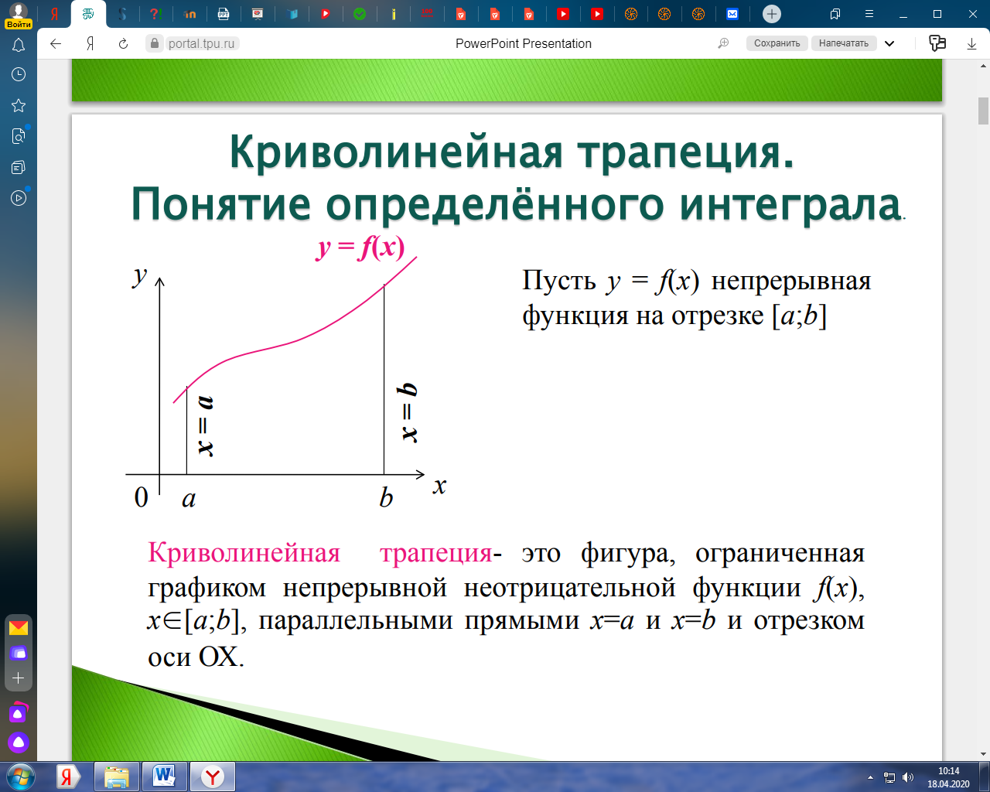

2. Вычисление площадей плоских фигур
а) Площадь криволинейной трапеции (явное задание функции).
Зададим на отрезке 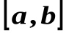(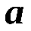и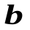- конечные числа) неотрицательную, непрерывную функцию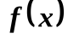, график которой изображен на рисунке.
Произведем разбиение отрезка на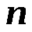- частей точками
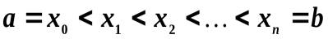
Выберем на каждом из полученных частичных отрезков 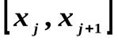() по произвольной точке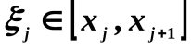. Определим значения функции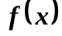в этих точках и составим сумму
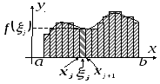
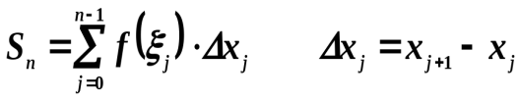
которую называют интегральной суммой и которая, очевидно, равна сумме площадей заштрихованных прямоугольников, как показано на рисунке.
Предел, к которому стремится интегральная сумма, когда 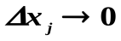называется определенным интегралом от функциина отрезке
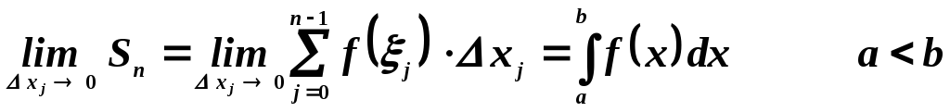
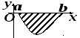
Если функцияотрицательна внутри отрезка , то интеграл по абсолютному значению равен площади, покрываемой графиком, но имеет отрицательное значение (см. рис.).
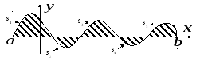
Пусть теперьменяет знак на интервале , как показано на рисунке.
В этом случае определенный интеграл будет подсчитываться как
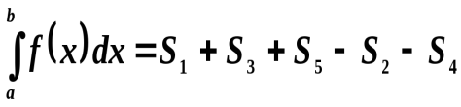
Н
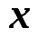
апример, найти площадь фигуры, ограниченной линией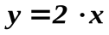в пределах интервала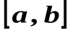, где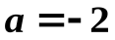,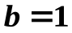(см. рисунок). Имеем.
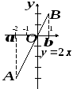
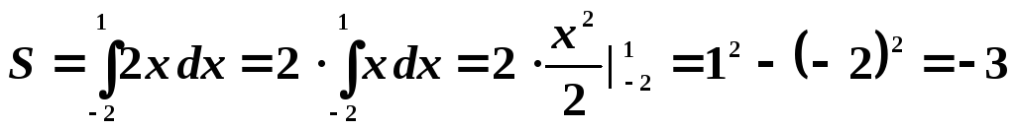
Это число 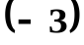равно разности площадей
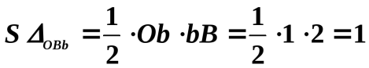
и
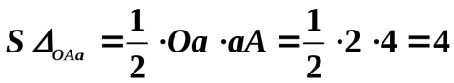

Рассмотрим пример:
Методику нахождения площади рассмотрим сначала на относительно простом примере.
Найти площадь фигуры, ограниченной линиями
Решение.
Вот искомая площадь:
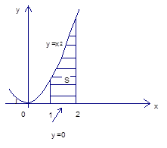
Рис. 3. Площадь
Вот формула:
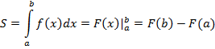
Это общая формула. Конкретно к нашему случаю она применима так:
Пределы интегрирования .

=.
Вычислили площадь криволинейной фигуры.
Ответ:

Кроме того, краткая теоретическая информация в очень хорошем и доступном виде представлена на сайте https://portal.tpu.ru/SHARED/l/LAN2304/ycheba/Tab1/Opredelenni_Integral.pdf

Контрольные (теоретические) вопросы для самопроверки по итогам изучения учебного материала:

- Кратко описать методику применения определенного интеграла для нахождения площади криволинейной трапеции

- Подготовить краткое сообщение на тему: «Применение интеграла в физике и геометрии»

Контрольные (практические) задачи по итогам изучения учебного материала:

- Найти площадь фигуры, ограниченной линиями
- Найти площадь фигуры, ограниченной линиями
- Найти площадь фигуры, ограниченной линиями
- Найти площадь фигуры, ограниченной линиями
- Найти площадь фигуры, ограниченную линиями .

Разработал:
Преподаватель математики А.А.Косенко

